

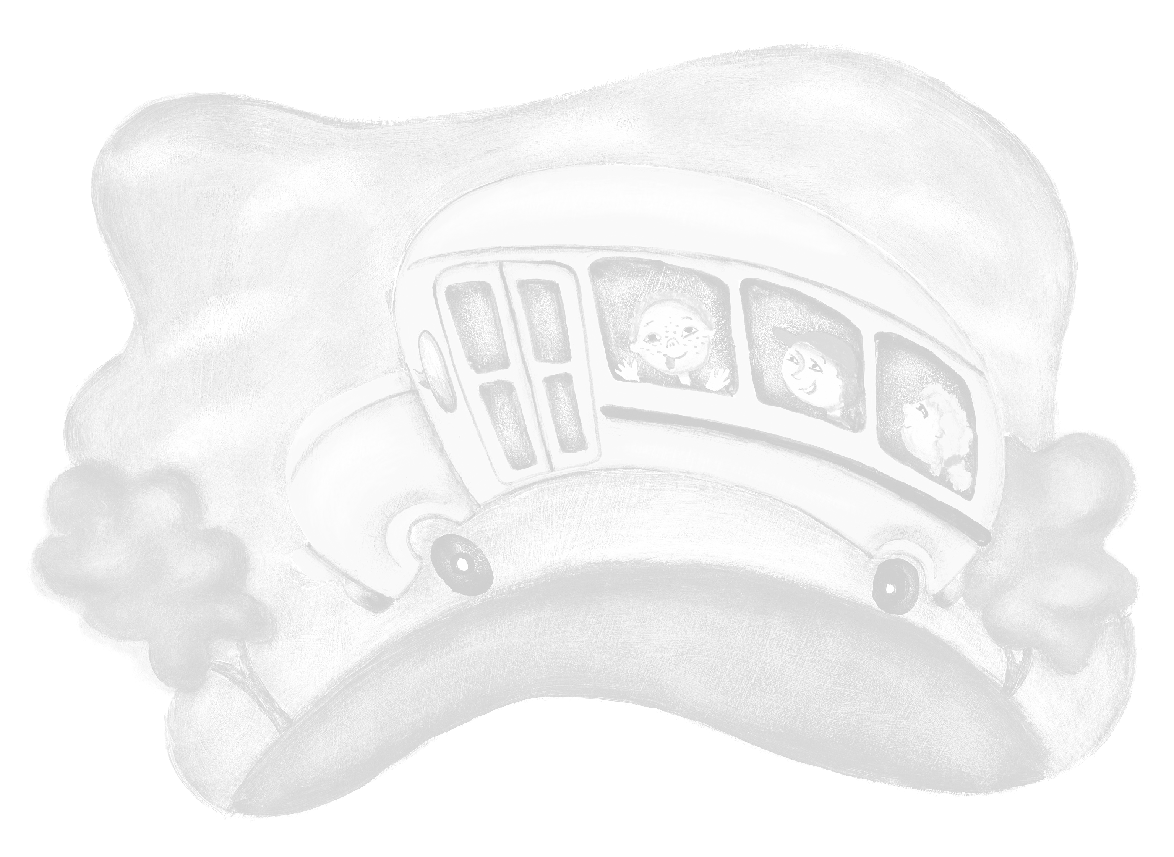
PISTAAA…!!!

Albaut, C. Il trenino del sorriso, Ape junior, 2005 Ferrovieri
E' un libro cartonato, che senz'altro sarà amato dai più piccoli. Racconta, con pochi versi in rima, un viaggio in treno. Il resto lo fanno le immagini che riempiendo le pagine affiancate suggeriscono e sottolineano via via ripide salite, città caotiche, scure foreste, colline ondulate, prati fitti di pecore, buie gallerie e vertiginose altezze di viadotti. Il treno è rosso ed è così lungo che non riesce a stare tutto intero in quasi nessuna pagina.
2 anni

Belineau, N. L' auto di Arturo, Larus, 2006 Ferrovieri
Arturo si prende cura della sua automobile ed è prudente alla guida: la mette nel parcheggio quando si reca in città, la lava con regolarità, si ferma al semaforo rosso.
2 anni

Belineau, N. Il trattore di Piero, Larus, 2008 Villa Tacchi
Con il suo trattore giallo il fattore Giallo porta da bere alle mucche, mette il fieno a riparo dalla pioggia, ara i campi e va infine in paese a far la spesa e a salutare gli amici.
2 anni

Belineau, N. Il camion di Leon , Larus, 2006 Palazzo Costantini
Il pompiere Leon salta sulla sua autopompa per raggiungere una casa dov'è scoppiato un incendio e con il suo pronto intervento salva una persona!
2 anni

Brum brum : in mezzo al traffico, De Agostini, 2005 Laghetto
2 anni

Camion, Emme, 2010 Palazzo Costantini
Un coloratissimo libro in cui a ogni parola corrisponde una fotografia, per favorire l'apprendimento e lo sviluppo del linguaggio. Camion, autopompa e altri veicoli da lavoro presentati ciascuno nello svolgimento di una tipica azione.
1 anno

Cousins, L. Un pulmino per Pina, Mondadori, 2001 Anconetta Ferrovieri Riviera Berica
Pina è una topolina buffa, dolce, tenera e dalle orecchie rosa. Assieme ai suoi amici e al suo orsacchiotto preferito si diverte ad andare sullo scuolabus.
2 anni

Crisp, D. Macchine in soccorso, EL, 2007 Anconetta
Impara a conoscere tanti veicoli di soccorso con questo divertente libro ricco di suoni onomatopeici. Le parti mobili, adatte alle mani dei più piccoli, ti permettono di interagire con le macchine in modo semplice e intuitivo.
2 anni

Il trattore rosso, Usborne, 2004 Ferrovieri
Il contadino Teo, che è andato a cercare gli attrezzi per aggiustare il trattore, al suo ritorno ha una strana sorpresa.
2 anni

Mack, Macchine utili, Clavis ; 2009 Laghetto
Un libretto per conoscere le macchine attraverso fotografie e buffi disegni.
18 mesi

Marchon, B. Tigrotto e il suo camioncino, Motta junior, 2002 Laghetto
Tigrotto ha ricevuto in regalo un camion verde con cui inizia a sfrecciare per tutta la casa, facendo molta confusione e rischiando qualche danno prima di diventare un vero asso.
2 anni

Timmers, L. Si parte! Clavis, 2008 Laghetto
"Uuueee uuueeee! L'elefante sta correndo a spegnere un incendio! Bruuuummmm! Chi è passato? La gattina? La giraffa? No, la lepre!". Per i bambini che amano le auto, la velocità... e gli animali fuori di testaaaa!
2 anni

Watt, F. Dov'e il mio camion? Usborne, 2009 Laghetto
Un topino sta cercando il proprio camion, ma li trova tutti con caratteristiche differenti da quelle del suo: o la cisterna troppo lucida, o il radiatore troppo bucherellato...
18 mesi

Watt, F. Dov'e il mio trenino? Usborne, 2000 Villaggio del Sole Laghetto
Ricercando un trenino smarrito se ne trovano altri che presentano parti realizzate con i materiali più adatti a riprodurre, in chi le tocca, le sensazioni tattili corrispondenti
1 anno

Wolf, T. Il trenino degli orsetti, Dami, 2004 Villaggio del Sole
Un viaggio in treno offre l'occasione per esplorare una stazione ferroviaria, la carrozza ristorante, le cuccette per la notte, l'ufficio postale viaggiante e i vagoni merci.
2 anni

DALLA PROVINCIA …

Wandrey, G. Al volante! Emme, 2007
La jeep con rimorchio per il trasporto di cavalli, il carrello elevatore che solleva e impila grandi casse, il camion della ditta di traslochi e altri veicoli in azione.
2 anni

